BÁO CÁO PHÂN TÍCH VÀ THIẾT KẾ CƠ SỞ DỮ LIỆU
Hệ thống quản lý thư viện (Library MIS)
Nguồn khảo sát | Source code Java Swing MVC + Hibernate/JPA và dữ liệu seed của project
Phạm vi | Phân tích hiện trạng, nhận diện thực thể, mối liên kết, ERD, chuẩn hóa 3NF, ánh xạ sang bảng MySQL
Cơ sở phân tích | Các entity JPA: MembershipType, Member, Librarian, Category, Publisher, Book, BorrowRecord, BorrowDetail, Fine, Payment
Kết quả đầu ra | Mô hình dữ liệu logic, ERD và bộ lệnh tạo bảng MySQL đề xuất

Ghi chú: Báo cáo này được suy ra trực tiếp từ cấu trúc dữ liệu hiện có của project, vì vậy phù hợp để nộp phần phân tích thiết kế CSDL hoặc đưa vào phụ lục tài liệu triển khai.

1. Khảo sát hiện trạng hệ thống
Ứng dụng hiện tại là hệ thống quản lý thư viện viết bằng Java Swing theo mô hình MVC, sử dụng Hibernate/JPA để ánh xạ đối tượng - quan hệ. Hệ thống cung cấp các nghiệp vụ chính: quản lý loại hội viên, thành viên, thủ thư, thể loại sách, nhà xuất bản, sách, mượn/trả, khoản phạt và thanh toán.
Từ các entity và dữ liệu mẫu, quy trình nghiệp vụ có thể tóm tắt như sau: thư viện quản lý danh mục sách; thành viên đăng ký theo một loại hội viên; thủ thư lập phiếu mượn cho thành viên; một phiếu mượn có thể bao gồm nhiều sách; khi quá hạn hoặc phát sinh vi phạm thì hệ thống tạo khoản phạt; các khoản phạt hoặc khoản thu khác được ghi nhận bằng chứng từ thanh toán.
Dữ liệu được tổ chức khá chuẩn theo hướng tách danh mục, chứng từ nghiệp vụ và chi tiết chứng từ. Điều này cho thấy mô hình đã tiến gần cấu trúc quan hệ tốt, thuận lợi khi chuyển từ H2 sang MySQL.

2. Xác định thực thể và thuộc tính
Phân loại thuộc tính theo ba nhóm để tiện lập từ điển dữ liệu: (1) thuộc tính khóa, (2) thuộc tính danh hiệu/định danh nghiệp vụ, (3) thuộc tính mô tả.
Thực thể | Ý nghĩa | Thuộc tính khóa | Thuộc tính danh hiệu | Thuộc tính mô tả
MembershipType | Loại hội viên quy định quyền mượn và phí thường niên. | id | name | maxBorrowBooks, maxBorrowDays, yearlyFee, description
Member | Thông tin bạn đọc/thành viên thư viện. | id | fullName, email | phone, address, joinDate, expiryDate, active, membershipTypeId
Librarian | Người dùng nội bộ thực hiện nghiệp vụ thư viện. | id | username, fullName | password, email, role, active
Category | Danh mục phân loại sách. | id | name | description
Publisher | Nhà xuất bản của sách. | id | name | email, phone, address
Book | Đầu sách và thông tin tồn kho. | id | code, title, isbn | author, price, publishYear, quantity, availableQuantity, description, active, categoryId, publisherId
BorrowRecord | Phiếu mượn tổng cho một lần mượn sách. | id | code | borrowDate, dueDate, returnDate, status, notes, memberId, librarianId
BorrowDetail | Dòng chi tiết sách thuộc một phiếu mượn. | id | (borrowRecordId, bookId) | quantity, returnedQuantity, note
Fine | Khoản phạt gắn với vi phạm hoặc quá hạn của phiếu mượn. | id | code | borrowRecordId, memberId, amount, reason, paymentStatus, createdDate
Payment | Phiếu thanh toán cho khoản phạt hoặc khoản thu dịch vụ. | id | code | memberId, librarianId, fineId, amount, paymentDate, method, status, note

3. Xác định mối liên kết giữa các thực thể
Liên kết | Bội số | Diễn giải
MembershipType - Member | 1 - N | Một loại hội viên có nhiều thành viên; mỗi thành viên thuộc tối đa một loại hội viên.
Category - Book | 1 - N | Một thể loại có nhiều sách; mỗi sách thuộc một thể loại.
Publisher - Book | 1 - N | Một nhà xuất bản phát hành nhiều sách; mỗi sách thuộc một nhà xuất bản.
Member - BorrowRecord | 1 - N | Một thành viên có nhiều phiếu mượn.
Librarian - BorrowRecord | 1 - N | Một thủ thư lập nhiều phiếu mượn.
BorrowRecord - BorrowDetail | 1 - N | Một phiếu mượn có nhiều dòng chi tiết.
Book - BorrowDetail | 1 - N | Một đầu sách có thể xuất hiện ở nhiều chi tiết mượn.
BorrowRecord - Fine | 1 - 1 | Một phiếu mượn có thể phát sinh tối đa một khoản phạt trong mô hình hiện tại.
Member - Fine | 1 - N | Một thành viên có thể có nhiều khoản phạt.
Member - Payment | 1 - N | Một thành viên có nhiều phiếu thanh toán.
Librarian - Payment | 1 - N | Một thủ thư ghi nhận nhiều thanh toán.
Fine - Payment | 1 - 0..1 | Một khoản phạt có thể được thanh toán bởi tối đa một chứng từ thanh toán trong thiết kế hiện tại.

4. ERD đề xuất từ hiện trạng
ERD dưới đây mô tả mô hình logic suy ra từ các entity JPA hiện có. BorrowDetail đóng vai trò thực thể kết hợp để tách quan hệ nhiều - nhiều giữa BorrowRecord và Book. Đây là điểm then chốt giúp mô hình tránh lặp nhóm dữ liệu sách trong phiếu mượn.
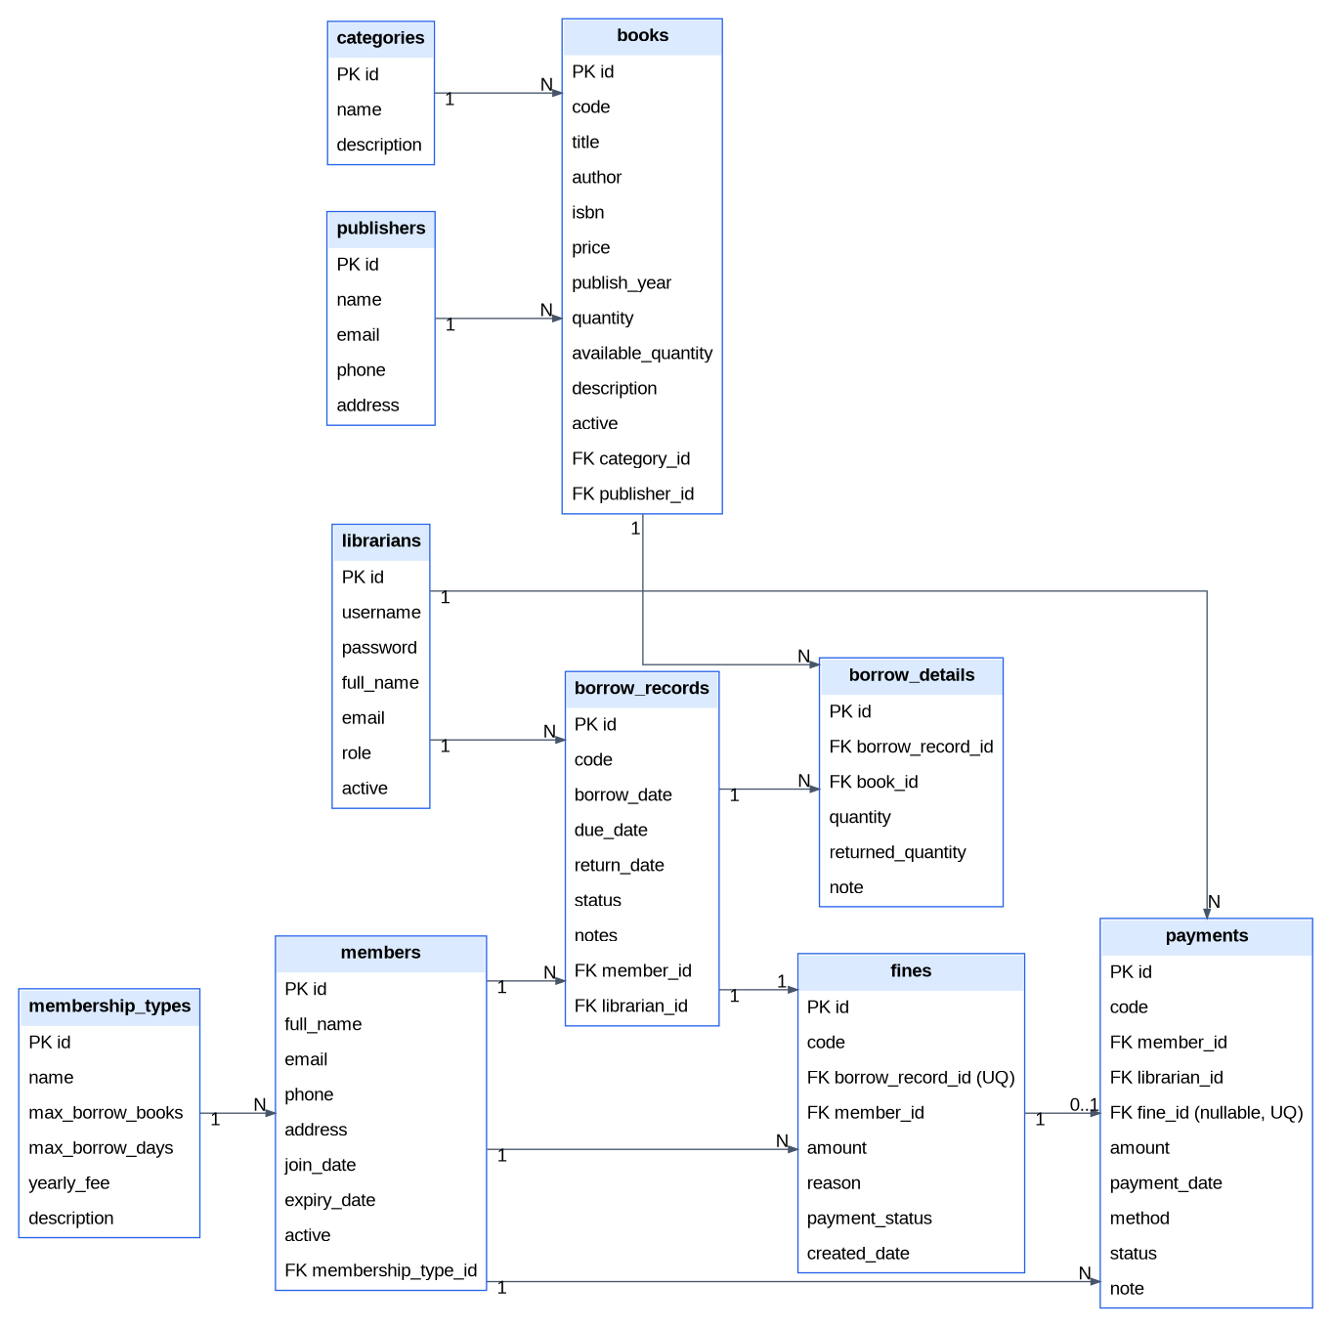
Hình 1. ERD hệ thống quản lý thư viện

5. Kiểm tra chuẩn hóa đến chuẩn 3NF
Đánh giá theo từng quan hệ suy ra từ ERD:
Quan hệ | Kết luận | Nhận xét
membership_types | Đạt 3NF | Khóa chính id; các thuộc tính name, max_borrow_books, max_borrow_days, yearly_fee, description đều phụ thuộc trực tiếp vào id và không phụ thuộc bắc cầu vào thuộc tính không khóa.
members | Đạt 3NF | Các thuộc tính mô tả thành viên phụ thuộc vào id; membership_type_id là khóa ngoại tham chiếu, không kéo theo lặp dữ liệu từ bảng loại hội viên.
librarians | Đạt 3NF | username, full_name, email, role, active đều mô tả đúng thực thể thủ thư. Có thể thêm ràng buộc unique cho email nếu nghiệp vụ yêu cầu.
categories | Đạt 3NF | Tên thể loại và mô tả đều phụ thuộc duy nhất vào id.
publishers | Đạt 3NF | Không có phụ thuộc bộ phận hay bắc cầu trong nội bộ bảng.
books | Đạt 3NF | Thông tin sách phụ thuộc vào id; category_id và publisher_id chỉ là tham chiếu. Không lưu lặp tên thể loại hoặc tên NXB trong bảng sách nên tránh phụ thuộc bắc cầu.
borrow_records | Đạt 3NF | Mỗi phiếu mượn được định danh bởi id/code; member_id và librarian_id là tham chiếu. Không lặp danh sách sách trong cùng bảng.
borrow_details | Đạt 3NF | Là bảng giao cắt mở rộng. quantity, returned_quantity, note phụ thuộc vào từng dòng chi tiết; không phụ thuộc bộ phận nếu dùng PK id hoặc khóa ghép thay thế.
fines | Đạt 3NF | Khoản phạt phụ thuộc vào chính nó; borrow_record_id unique giúp ràng buộc 1-1. member_id có thể suy ra từ borrow_record nhưng vẫn được lưu để truy vấn nhanh; về lý thuyết đây là điểm cần chú thích vì tạo dư thừa có kiểm soát.
payments | Đạt 3NF có điều kiện | Nếu payment dùng cho cả phạt và phí hội viên, fine_id nullable là hợp lý. Tuy nhiên amount và member_id cần luôn nhất quán với fine khi fine_id khác null; nên bổ sung kiểm soát nghiệp vụ hoặc trigger/check khi chuyển sang MySQL.
Kết luận chuẩn hóa: Mô hình hiện trạng nhìn chung đạt 3NF. Hai điểm nên nêu trong báo cáo là (1) Fine lưu thêm member_id dù có thể suy ra qua BorrowRecord; (2) Payment cho phép fine_id rỗng để dùng cho các khoản thu ngoài tiền phạt. Đây không làm sai mô hình nếu được quản trị bằng ràng buộc nghiệp vụ phù hợp.

6. Chuyển ERD sang các bảng trong MySQL
Đề xuất bộ bảng vật lý khi chuyển hệ thống sang MySQL 8.x như sau. Tên cột được chuẩn hóa theo snake_case để thuận tiện triển khai trong môi trường MySQL:
CREATE TABLE membership_types (
id BIGINT AUTO_INCREMENT PRIMARY KEY,
name VARCHAR(100) NOT NULL UNIQUE,
max_borrow_books INT NOT NULL DEFAULT 3,
max_borrow_days INT NOT NULL DEFAULT 14,
yearly_fee DECIMAL(12,2) NOT NULL DEFAULT 0,
description VARCHAR(500)
);
CREATE TABLE members (
id BIGINT AUTO_INCREMENT PRIMARY KEY,
full_name VARCHAR(160) NOT NULL,
email VARCHAR(150) UNIQUE,
phone VARCHAR(30),
address VARCHAR(255),
join_date DATE NOT NULL,
expiry_date DATE NOT NULL,
active BOOLEAN NOT NULL DEFAULT TRUE,
membership_type_id BIGINT,
CONSTRAINT fk_member_membership_type
FOREIGN KEY (membership_type_id) REFERENCES membership_types(id)
);
CREATE TABLE librarians (
id BIGINT AUTO_INCREMENT PRIMARY KEY,
username VARCHAR(60) NOT NULL UNIQUE,
password VARCHAR(120) NOT NULL,
full_name VARCHAR(150) NOT NULL,
email VARCHAR(150),
role VARCHAR(50),
active BOOLEAN NOT NULL DEFAULT TRUE
);
CREATE TABLE categories (
id BIGINT AUTO_INCREMENT PRIMARY KEY,
name VARCHAR(120) NOT NULL UNIQUE,
description VARCHAR(500)
);
CREATE TABLE publishers (
id BIGINT AUTO_INCREMENT PRIMARY KEY,
name VARCHAR(150) NOT NULL UNIQUE,
email VARCHAR(150),
phone VARCHAR(30),
address VARCHAR(250)
);
CREATE TABLE books (
id BIGINT AUTO_INCREMENT PRIMARY KEY,
code VARCHAR(40) NOT NULL UNIQUE,
title VARCHAR(220) NOT NULL,
author VARCHAR(160) NOT NULL,
isbn VARCHAR(30) UNIQUE,
price DECIMAL(12,2) DEFAULT 0,
publish_year INT,
quantity INT NOT NULL DEFAULT 0,
available_quantity INT NOT NULL DEFAULT 0,
description VARCHAR(500),
active BOOLEAN NOT NULL DEFAULT TRUE,
category_id BIGINT,
publisher_id BIGINT,
CONSTRAINT fk_book_category FOREIGN KEY (category_id) REFERENCES categories(id),
CONSTRAINT fk_book_publisher FOREIGN KEY (publisher_id) REFERENCES publishers(id)
);
CREATE TABLE borrow_records (
id BIGINT AUTO_INCREMENT PRIMARY KEY,
code VARCHAR(40) NOT NULL UNIQUE,
borrow_date DATE NOT NULL,
due_date DATE NOT NULL,
return_date DATE,
status VARCHAR(30) NOT NULL,
notes VARCHAR(500),
member_id BIGINT NOT NULL,
librarian_id BIGINT NOT NULL,
CONSTRAINT fk_borrow_member FOREIGN KEY (member_id) REFERENCES members(id),
CONSTRAINT fk_borrow_librarian FOREIGN KEY (librarian_id) REFERENCES librarians(id)
);
CREATE TABLE borrow_details (
id BIGINT AUTO_INCREMENT PRIMARY KEY,
borrow_record_id BIGINT NOT NULL,
book_id BIGINT NOT NULL,
quantity INT NOT NULL DEFAULT 1,
returned_quantity INT NOT NULL DEFAULT 0,
note VARCHAR(255),
CONSTRAINT fk_borrow_detail_record FOREIGN KEY (b
orrow_record_id) REFERENCES borrow_records(id),
CONSTRAINT fk_borrow_detail_book FOREIGN KEY (book_id) REFERENCES books(id)
);
CREATE TABLE fines (
id BIGINT AUTO_INCREMENT PRIMARY KEY,
code VARCHAR(40) NOT NULL UNIQUE,
borrow_record_id BIGINT NOT NULL UNIQUE,
member_id BIGINT NOT NULL,
amount DECIMAL(12,2) NOT NULL DEFAULT 0,
reason VARCHAR(255) NOT NULL,
payment_status VARCHAR(30) NOT NULL,
created_date DATE NOT NULL,
CONSTRAINT fk_fine_borrow_record FOREIGN KEY (borrow_record_id) REFERENCES borrow_records(id),
CONSTRAINT fk_fine_member FOREIGN KEY (member_id) REFERENCES members(id)
);
CREATE TABLE payments (
id BIGINT AUTO_INCREMENT PRIMARY KEY,
code VARCHAR(40) NOT NULL UNIQUE,
member_id BIGINT NOT NULL,
librarian_id BIGINT NOT NULL,
fine_id BIGINT UNIQUE,
amount DECIMAL(12,2) NOT NULL DEFAULT 0,
payment_date DATE NOT NULL,
method VARCHAR(50),
status VARCHAR(30) NOT NULL,
note VARCHAR(255),
CONSTRAINT fk_payment_member FOREIGN KEY (member_id) REFERENCES members(id),
CONSTRAINT fk_payment_librarian FOREIGN KEY (librarian_id) REFERENCES librarians(id),
CONSTRAINT fk_payment_fine FOREIGN KEY (fine_id) REFERENCES fines(id)
);

7. Nhận xét và kiến nghị hoàn thiện
Mô hình dữ liệu hiện tại đã phản ánh đầy đủ các nhóm đối tượng cốt lõi của hệ thống thư viện và đủ khả năng chuyển sang MySQL mà không cần tái cấu trúc lớn.
Nếu muốn tách bạch nghiệp vụ hơn nữa, có thể cân nhắc thêm bảng payment_types hoặc revenue_categories để phân biệt thanh toán tiền phạt với thanh toán phí hội viên, thay vì để fine_id nullable trong bảng payments.
Nếu triển khai cho môi trường nhiều người dùng, nên bổ sung chỉ mục cho các cột tìm kiếm thường xuyên như books(code, title), members(full_name, email), borrow_records(code, status, borrow_date) và payments(code, payment_date).
Ở tầng ứng dụng nên thêm kiểm tra nhất quán: available_quantity không âm; returned_quantity không vượt quantity; payment.amount khớp fine.amount khi fine_id khác null; member.expiry_date lớn hơn hoặc bằng join_date.

8. Kết luận
Từ khảo sát hiện trạng project Library MIS, có thể xác định được 10 thực thể chính, các quan hệ liên kết tương ứng và một ERD logic khá hoàn chỉnh. Sau khi kiểm tra, các quan hệ cơ bản đạt chuẩn 3NF; vì vậy mô hình có thể chuyển đổi trực tiếp thành các bảng trong MySQL. Bộ DDL đề xuất trong báo cáo là cơ sở phù hợp để triển khai CSDL thực tế hoặc đưa vào phần phân tích thiết kế hệ thống.

